**МУНИЦИПАЛЬНОЕ БЮДЖЕТНОЕ ДОШКОЛЬНОЕ ОБРАЗОВАТЕЛЬНОЕ УЧРЕЖДЕНИЕ**

**ДЕТСКИЙ САД «Почемучка» г.УСМАНИ**

|  |  |  |
| --- | --- | --- |
|  |  |  |

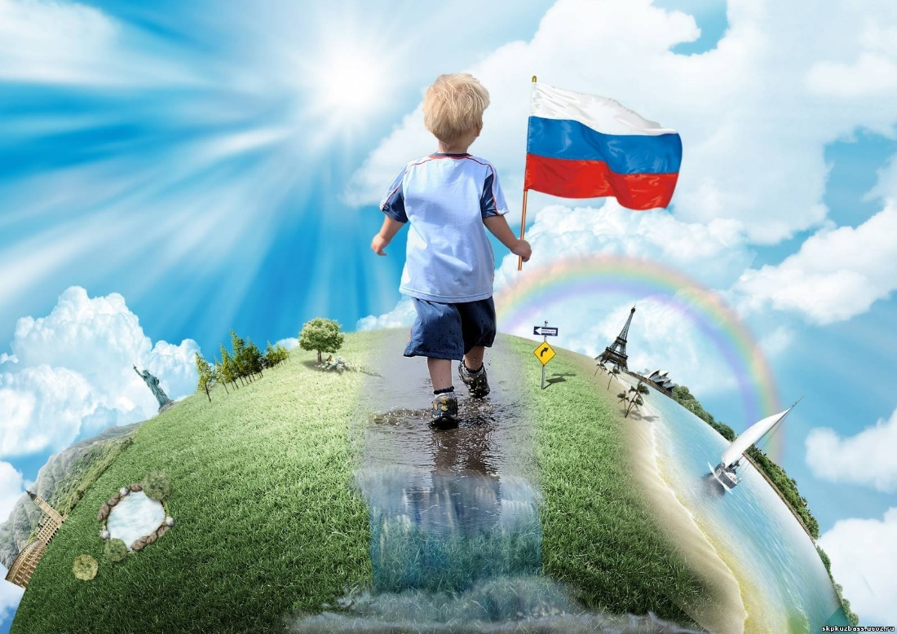

**Консультация для педагогов.**

**«Патриотические чувства, как компонент нравственного воспитания».**

Патриотическое воспитание сегодня - одно из важнейших звеньев системы воспитательной работы. Ответ на вопрос « что такое патриотизм?» в разные времена пытались дать многие известные люди нашей страны. Так, С.И. Ожегов определил патриотизм как…преданность и любовь к своему отечеству и своему народу». Г. Бакланов писал, что это «… не доблесть не профессия, а

естественное человеческое чувство»

Патриотическое воспитание - одна из актуальных задач нашего времени. Огромные изменения произошли в нашей стране за последние годы. Появились принципиально новые подходы к пониманию содержания и технологий

патриотического воспитания детей дошкольного возраста.

Современные дети мало знают о родном городе, стране; особенностях народных традиций; часто равнодушны к близким людям, в том числе к товарищам по группе; редко сострадают чужому горю; явно недостаточной является работа с родителями по проблеме нравственно - патриотического воспитания в семье.

Дошкольное учреждение, как начальное звено системы образования РФ, должно решать задачи нравственно - патриотического воспитания дошкольников.

Знания обогащают чувство ребенка, он начинает ценить то, о чем больше узнает. Важно, чтоб ребенок научился сопереживать родным, товарищам, радоваться их успехам, чтобы в его душе появились такие качества, как привязанность, милосердие, чтобы он приобрел опыт их реализации в том

окружении, в котором постоянно живет. И на этом в последующем вырастет

«патриотическое чувство.»

Воспитание патриотических чувств у детей дошкольного возраста- одна из задач нравственного воспитания, включающая в себя воспитание любви к близким людям, к детскому саду, к родному городу, к родной стране. Патриотические чувства закладываются в процессе жизни и бытия человека, находящегося в рамках конкретной социокультурной среды.

Естественно, развивающиеся чувства привязанности к отеческим ценностям становятся предметом осмысления в процессе целенаправленного

патриотического воспитания, где на их основе формируются убеждения и готовность действовать соответствующим образом. Это патриотическое воспитание как система целенаправленного воздействия.Трудно переоценить в этой связи целенаправленную работу с детьми, которая может проводиться в дошкольном учреждении, по начальному формированию чувств патриотизма во взаимодействии с семьей.

Нравственно - патриотическое воспитание можно назвать одним из самых сложных направлений по ряду причин:

1. Особенности дошкольного возраста.
2. Многоаспектность понятия «патриотизм» в современном мире.
3. Отсутствие концепции, теоретических и методических разработок

(характерной особенностью многих исследований является обращение лишь к отдельным аспектам проблемы).

В настоящее время выходит достаточно много методической литературы по данному вопросу. Однако в ней освещаются лишь некоторые стороны

нравственно- патриотического воспитания детей в отдельных видах

деятельности, нет стойкой системы, отражающей всю полноту данного вопроса.

Видимо, это закономерно, поскольку чувство патриотизма многогранно по содержанию. Это и любовь к родным местам, гордость за свой народ, и ощущение своей неразрывности со всем окружающим миром, желание

сохранять и преумножать богатство своей Родины.

Дошкольные учреждения, как начальное звено системы образования, должно решать задачи нравственно - патриотического воспитания дошкольников, именно педагоги организуют процесс формирования гражданских и

патриотических чувств через взаимодействие с детьми и родителями.

***Целью*** нравственно - патриотического воспитания является: формирование духовности, нравственно - патриотических чувств у детей дошкольного возраста.

Для достижения цели необходимо решение следующих ***задач:***

-воспитывать у ребенка любовь и привязанность к своей семье, дому, детскому саду, улице, городу, Родине;

-формировать представления о своем городе;

-формировать бережное отношение к природе и всему живому;

-развивать интерес к русским традициям и промыслам;

-формировать элементарные знания о правах человека;

-формировать чувство ответственности и гордости за достижения Родины;

-расширять представления о России, как о родной стране, о Москве, как о столице России;

-знакомить детей с символами государства (герб, флаг, гимн).

Задача педагога отобрать из массы впечатлений, получаемых ребенком, те, которые наиболее ему доступны.

Основные методы и формы работы по нравственно - патриотическому воспитанию».

Основная форма работы - познавательные занятия. Важно, чтоб они повышали детскую мыслительную активность.

Игры - путешествия, творческие игры, игры - соревнования, интеллектуальные игры, дидактические игры, игры- инсценировки.

Экскурсии (природоведческие, бытовые - в прачечную, в мед. кабинет, на кухню, на почту).

Праздники (ко дню 8 марта, ко дню защитника Отечества, ко Дню Победы и т. д

Развлечения.

Продуктивная деятельность (изготовление коллажей, поделок, альбомов, тематическое рисование выставки рисунков и т.д) например, по теме «Моя

семья» мы сделали выставку рисунков « Портрет моей семьи» и приурочили к празднику.

Чтение стихов, рассказов Фото выставки.

Физкультурный досуг («Буду в армии служить, буду Родину любить»).

# Консультация для воспитателей детского сада по патриотическому воспитанию.

**«Люблю тебя мой край родной!»**

**Цель :** воспитание любви подрастающего поколения к родному краю.

**Задачи**: Создавать условия для проявления детьми любви к родной земле, уважения к традициям своего народа и людям труда; воспитание в детях толерантности.

**Родина у каждого своя.**

**С первых шагов до последнего вздоха. С первых дорог до последнего взлёта. С первых лучей и до заката.**

**Помни, Родина Л.Г. Свинина.**

Старший дошкольный возраст период активного патриотического воспитания.

Нужно ненавязчиво и доступно, а также занимательно и интересно вводить детей в мир краеведения, воспитывать нравственно-патриотические чувства.

Задачи, которые ставятся в современном образовании, требуют новых подходов и решений. Искать их в одиночку - занятие сложное и неэффективное. В таких условиях важнейшим средством развития педагогического коллектива

становится педагогический совет. В дошкольном образовательном учреждении педагогический совет - площадка, где проявляется новаторство, осуществляется поиск решения методических проблем и обобщается опыт коллег.

О важности приобщения ребёнка к культуре своего народа написано много, поскольку обращение к отеческому наследию воспитывает уважение, гордость за землю, на которой живёшь. Поэтому детям необходимо знать и изучать

культуру своих предков. А начинать надо с воспитания любви и уважения к членам своей семьи, своему городу, своей «малой родине».

Расширить интересы детей, вывести их из узкого мирка, показать через малое большое, показать зависимость между деятельностью одного человека и

жизнью всех людей, всей страны очень важно для воспитания любви к родному краю. Дети должны понять, что их город, лес, река, поле - частицы Родины.

Хорошо, если дошкольники будут знать, какие заводы, фабрики есть в городе, узнают о лучших людях, которые трудом прославляют не только свой город , но и всю страну.

Как сохранить свою духовность, разобраться во всём и выбрать нужные ориентиры для воспитания детей?

Исследовательское поведение- один из важнейших источников получения

ребенком представлений о мире. Исследовать, открыть, изучить- значит сделать шаг в неизведанное и непознанное.

По своей природе дети – исследователи. Важно научить наблюдать, сравнивать, воспитать желание найти ответ.

В настоящее время, важность этого вопроса, отражена в «Национальной доктрине образования в Российской Федерации».

Где подчёркивается, что «система образования призвана обеспечить воспитание патриотов России, граждан правового, демократического, социального

государства, уважающих права и свободы личности, обладающих высокой нравственностью и проявляющих национальную и религиозную терпимость».

Свою работу по нравственному воспитанию мы строим так, чтобы каждый воспитанник проникся славой родного края, почувствовал свою причастность к общественным событиям.

## Федор Иванович Тютчев "Нам не дано предугадать:"

Нам не дано предугадать, Как наше слово отзовется. Посеять в душах благодать. Увы, не каждый раз дается. Но мы обязаны мечтать

О дивном времени, о веке,

Когда цветком Сумеет личность человека. И мы обязаны творить.

Презрев все тяготы мирские, Чтоб истин светлых заложить Зачатки в жизни молодые.

Чтоб верный путь им указать, Помочь в толпе не раствориться... Нам не дано предугадать,

Но мы обязаны стремиться

Введение элементов краеведения в структуру проектов способствует раннему формированию «исторического чувства», чувства сопричастности к прошлому. Изучение краеведения становится основой для гармонического всестороннего развития старших дошкольников, создает тот стержень , который поможет юному человеку сохранять богатые традиции родного народа, своего города.

Знакомя детей с родным городом, обращаем внимание на достопримечательности: памятники, музеи.

Свою работу по нравственному воспитанию строим так, чтобы каждый воспитанник проникся славой родного края, почувствовал свою причастность к общественным событиям.

Отбор и систематизация знаний, которыми должны овладеть дошкольники, проводятся с учётом их умственных возможностей: принимается во внимание характер их мышления, способность к обобщению, анализу. Таким образом, уровень умственного развития ребёнка служит своеобразной предпосылкой и необходимым условием воспитания начал патриотических чувств.

Используя в своей работе с детьми краеведческий материал, мы воспитываем патриотические чувства, которые сохраняются на всю жизнь и служат духовному развитию личности; воспитывая детей на событиях, тесно связанных с историей, природой родного края, мы тем самым формируем глубокую привязанность к нему, чувство гордости.

Приобщение детей к традициям народа важное средство патриотического воспитания.

Мы проводим экскурсии по городу, цель которых ознакомление с

достопримечательностями Рязани, богатой культурой и историей города.

Наша Родина- это наша Россия, наша Рязань, это наша малая Родина, место где мы родились и живем .

Воспитание гражданина и патриота, знающего и любящего свою Родину, - задача особенно актуальная сегодня, не может быть успешно решена без глубокого познания духовного богатства своего народа, освоения народной культуры.

Спасибо Вам всем!!! Успехов в вашей нелегкой, но творческой работе!